OKULDA BAŞARILI OLMANIN YOLLARI
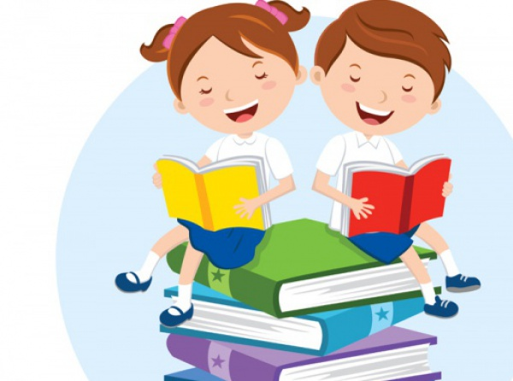
OKULDA BAŞARILI OLMANIN YOLLARI
1.Dersi derste anlamanın önemi her zaman hatırlatılır fakat neden bu kadar önemli olduğuna öğrencinin de ikna olması gerekir. Öğrenciye şunu iyi izah etmekte fayda var:
- Eğer ders esnasında tüm dikkatini derse verirsen ve konuyu o anda anlarsan sınav vakti geldiğinde birikmiş konulara yeniden çalışmak zorunda kalmazsın. Bilgilerini tazelemek üzere bir kez okuman yeterli olur.
- Ayrıca, derse ayırmak istemediğin 30-40 dk sonradan konuyu anlaman için birkaç saat ayırmanı gerektirebilir. Yani, dersi derste anlamak en zahmetsiz ve en etkili yöntemdir. Çok ders çalışmayı sevmiyorsan en güzeli ders esnasında öğretmenin anlattıklarına konsantre olmaktır.
Okulda başarılı olmak için altın kurallar arasında motivatörler ve hedefler vardır ancak bu kadarla sınırlı değil tabi ki.
2.Çocuğa bol bol soru sormasını öğütleyin, öğretin. Okul başarısında ailenin rolü ve eğitmenin rolü bu gibi konularda ön plana çıkıyor. Öğrenci soru sorduğunda “Anlattım ya… Neden anlamadın?” vb. tepkiler vermeyin. Sabırlı olun ve tekrar anlatın.
İster ders esnasında, isterse evde ebeveyni ile ders çalışırken olsun, çocuk anlamadığı yeri çekinmeden sorabilmeli. Çocuklara, soru sormanın takdir edilecek bir davranış olduğunu hissettirin.
3.Sürekli birbiri ile konuşup dersten kopan arkadaşların yan yana oturmamasını sağlayın. Eğer bu sorumluluk sizdeyse (öğretmenseniz) bunu neden yaptığınızı onlar bilmesin. Öğrenciyi, ders esnasında kendisini meşgul etmeyecek bir arkadaşı ile oturturken onlara “sizin çok iyi anlaşacağınızı düşündüğüm için yan yana olmanızı istiyorum” şeklinde moral verin.
4.Tekrar etmeyi öğütleyin ancak ezberciliği aşılamayın. Hafızaya kazınması gereken bilgileri tekrar ettirdiğiniz gibi uygulamaları da tekrar ettirin.
5.Çocuklar sevdiği ortamlarda, sevdiği faaliyetleri yaparken oldukça özverili olurlar. Bu durum başarılı olmalarını sağlar. O halde, okulu sevmeleri ve okuldaki faaliyetlerden keyif almaları da aynı etkiyi sağlayacaktır. Çocuklara okulu sevdirmek için aileler ve eğitimciler el ele vermelidir. Sırf mecbur olduğu için okula gidiyormuş gibi hissettirmeyin. Okulun güzel bir arkadaşlık yeri olduğunu, çok güzel bilgiler öğrenildiğini, çok güzel oyunlar oynandığını hatırlatın. Yani, daima güzel tarafından bakmasını sağlayın. Eğitmenler de oyunlaştırılmış eğitim yöntemleriyle çocukların ilgisini ve sevgisini kazanmak için çeşitli planlamalar yapmalı. Değerli öğretmenlerimiz zaten bu konuda oldukça istekli ve gönüllüler. Çocuk, okulu severse daha başarılı olacaktır.
Okul başarısı için pratik öneriler bu kadarla sınırlı değil. Buraya kadar anlattıklarımız okulda ders esnasında faydalı olabilecek önerilerdi. “Derslerde nasıl başarılı olunur?” Sorusunun cevabı için evde ders çalışma önerilerine de göz atmanızda fayda var.
DERSLERDE BAŞARILI OLMANIN YOLLARI: EVDE DERS ÇALIŞMA ÖNERİLERİ
1
Bazıları okuyarak, bazıları yazarak, bazıları da dinleyerek daha etkin ders çalışırlar. Çocuk için hangisi daha verimli ise o yöntem keşfedilmeli ve uygulanmalı.

2
Ders çalışırken kullanılacak araç gereçler önceden hazır edilmeli. Ders esnasında araç gereç aramakla bölünüp vakit kaybedilirse toplam çalışma süresi uzamış gibi hissedilir ve çocuk çabuk sıkılır.

3
Başarılı öğrenciler genellikle masa başında ders çalışmaktadır. Derslerde başarılı olmak için; TV karşısında, yatarak, rahatsız oturma pozisyonlarında ders çalışmaktan kaçınılmalıdır.

4
Ders çalışma ortamında dikkat dağıtıcı nesneler (oyuncak, akvaryum vs.) olmamalıdır. Ders çalışma odası mümkün olduğunca sakin ve yeterli ışık seviyesinde olmalıdır.
OKUL BAŞARISINI ETKİLEYEN FAKTÖRLER
- Öğrencinin derse olan ilgisi
- Öğrencinin zihinsel becerileri
- Doğru yönlendirme
Okul başarısını etkileyen faktörler arasında –Eğer DEHB, Disleksi gibi problemler yoksa- öğrencinin derslere olan ilgisi önemli role sahiptir. Çocuğunuzun zihinsel becerileri ve ilgi alanları bazı derslerde başarılı olmasına, bazı derslerde ise başarısız olmasına sebep olabilir. Aslında bu olası bir durumdur.
ÖRNEK:
Türkçe, dil bilgisi gibi sözel derslerde başarılı olan bir öğrenci matematik dersinde isteksiz ve başarısız olabilir. Tam tersi de olabileceği gibi her alanda başarılı öğrenciler de vardır.
ÖNEMLİ OLAN:
Öğrencinin başarılı olduğu alanları erken tespit edip doğru yönlendirme yapmaktır.
“Matematik dersinde başarılısın, Türkçe dersinde neden zayıfsın? İstesen yaparsın, istemiyorsun…” Şeklinde moral bozucu yaklaşımlar doğru değildir.
BUNUN YERİNE:
Başarısız olunan derslerdeki başarısızlığın sebeplerini araştırmak daha doğrudur. Kaçırılmış konular mı var, anlaşılmayan kısımlar mı var, konulara karşı ilgi düzeyi ne durumda? Tüm bu sorulara yanıt ararken aslında çocuğa dersi sevdirebileceğiniz yeni yöntemler de keşfetmiş olacaksınız. Dersi sevmek, başarıyı beraberinde getirecektir.
UNUTMAYIN!

Okul başarısında ailenin rolü yüksektir.

